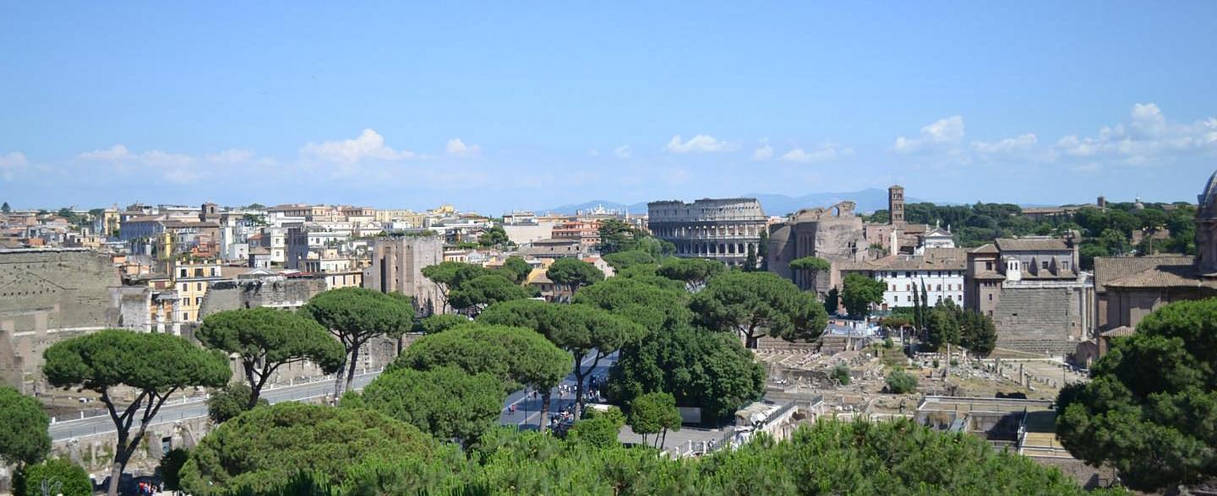

II МЕЖДУНАРОДНЫЙ ФЕСТИВАЛЬ ИСКУССТВ

«ДОРОГА ОДИССЕЯ»

LA STRADA DI ULISSE
Место проведения международного фестиваля: город Террачина, регион Лацио, Италия красивый, древний, курортный город на побережье Средиземного моря между Римом и Неаполем, где по преданиям путешествовал легендарный Одиссей.
Время проведения: с 5 по 8 октября 2016 года.
Формат проведения: Международный фестиваль – конкурс.
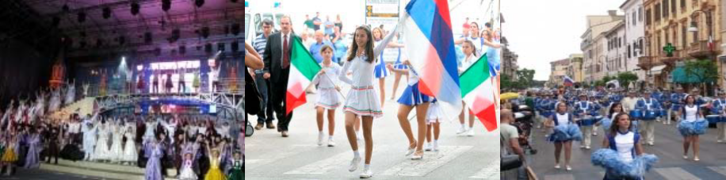Патронат: Мэрия города Террачина регион ЛАЦИО (ИТАЛИЯ).

Город ТЕРРАЧИНА, регион ЛАЦИО (ИТАЛИЯ) – красивый, древний, курортный город на побережье Средиземного моря. Когда-то мореплаватель Одиссей проложил свой путь по этому волшебному итальянскому побережью, которое никого не оставляет равнодушным и сегодня красотой своей природы, историческими памятниками и лазурным морем. Здесь черпали вдохновение великие художники и поэты, актеры и режиссеры. Мы приглашаем вас проложить свой творческий путь Одиссея! Наш фестиваль – это диалог культур, это незабываемые встречи, мастер-классы, обмен опытом и творческими идеями. А где еще вы сможете выступить на сцене самого настоящего амфитеатра на муниципальной площади, в натуральных декорациях из роскошных пальм и древних руин на берегу моря! Здесь необычным и интересным покажется все - и экскурсии, и кухня, и природа. Наш фестиваль прежде всего фестиваль дружбы между Россией и Италией! Слово фестиваль происходит от итальянского слова la festa («праздник») – наш фестиваль - праздник радости, зажигательной творческой энергии, и всепобеждающего языка искусства!
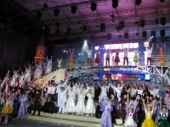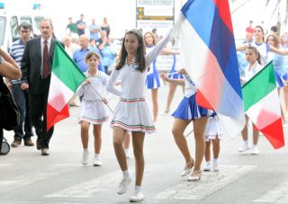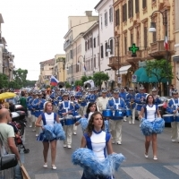
Цели проведения:
- Сохранение танцевальных традиций и традиции русской классической хореографической школы;
- Повышение уровня постановочного и исполнительского мастерства;
- Творческое содружество детей и молодежи, международному и культурному обмену;
- Ознакомление с национальными традициями, культурой и искусством, социальной стороной жизни стран- участниц фестиваля;
- Укрепление мира и дружеских отношений двух стран России и Италии.

Номинации и возрастные категории.

Коллективы, дуэты и солисты из профессиональных и любительских школ могут выступить в следующих номинациях:
- классический/неоклассический танец: профессионалы и любители (солисты, дуэты и группы);
- современный танец/модерн: профессионалы и любители (солисты, дуэты и группы);
- народно-характерный танец: профессионалы и любители (солисты, дуэты и группы);
- эстрадный танец/джаз-танец: профессионалы и любители (группы);
- уличные танцы, спортивные танцы: профессионалы и любители (группы);
- фольклорные коллективы: приветствуются коллективы, отражающие самобытное народное творчество и искусство
- Возраст участников: Группа 1а (5-8)
- Группа 1 (9-12)
- Группа 2 (13-15)
- Группа 3 (16-18)
- Группа 4 (19-21)
- В этой группе допускаются участники до 30 лет (только для коллективов!)
- для фольклорных коллективов возраст участников не ограничен.

Регламент фестивальных выступлений.
- Количество номеров для солистов в номинации классический/неоклассический танец - 2 (общее время не более 4 мин.)
- Количество номеров для солистов в номинации современный танец/модерн – 2 (общее время не более 6 мин.)
- Количество номеров для солистов в номинации народно-характерный танец-2 (общее время не более 4 мин.)
- Количество номеров для дуэтов в номинации классический танец –1 па де де из классического репертуара (общее время не более 6 мин.)
- Количество номеров для дуэтов в номинации современный танец/модерн – 2 (общее время не более 6 мин.)
- Количество номеров для дуэтов в номинации народно-характерный танец-2 (общее время не более 6 мин.)
- Количество номеров для коллектива – 2 (общее время не более 9 мин.) Предписанное время не должно быть превышено.
- Заявленная программа выступления участников не может быть изменена после подтверждения приема заявки организатором фестиваля-конкурса.
- На конкурсных просмотрах коллективы и солисты выступают согласно заранее составленной программе, которая оглашается в день открытия фестиваля.
- Утвержденный порядок номеров участников составлен с учётом времени для подготовки к следующему выходу и изменению не подлежит.
- Репетиции номеров участников проходят в той же последовательности, что и программа выступлений.
- Возрастная группа «1» и «1а» не допускается к участию в номинации „Классический/Современный танец“.
- Работа на пуантах в возрастной группе «1» строго запрещена.
- Все музыкальное сопровождение хореографических, театральных и других номеров должны быть представлены на МD-дисках, CD-дисках или флеш-носителях
- С целью популяризации национальных культур желательным является включение в фестивальную программу номеров, передающих фольклорные или национальные традиции, а также наличие национальной символики (флаги, костюмы и т.д.) для участия в торжественных Церемониях открытия и закрытия Фестиваля.
- Кроме номеров и композиций конкурсных программ, всем коллективам и исполнителям необходимо иметь дополнительные номера для представления в Церемонии торжественного открытия и заключительного Гала-концерта Фестиваля.

В рамках фестиваля пройдут:

Круглые столы и мастер-классы с ведущими специалистами России и Италии в области классической хореографии и фольклорного танца. Участники мастер-классов и круглых столов получат сертификаты данных проектов. Темы для участия в круглых столах, руководители коллективов, желающие участвовать, могут получить заранее, после получения заявки от коллектива.

Предстоящие мероприятия:
- Программой предусматривается экскурсия в Национальную академию танца в Риме;
- Пресс-конференции с привлечением итальянских телеканалов;
- Посещение выставки итальянских и российских художников.
Жюри оценивает выступление коллективов и солистов по следующим критериям:

- Техника исполнения и артистизм;
- Разнохарактерность исполнения номеров;
- Оригинальность и новизна;
- Музыкальное оформление;
- Костюмы;
- Постановка;
- Соблюдение регламента выступления.

Жюри оценивает конкурсное исполнение по 10-бальной системе.
Решение жюри оформляется протоколом и не подлежит пересмотру.
Жюри оставляет за собой право не присуждать определенные призы и награды.

Призы и награды фестиваля:

Все участники фестиваля награждаются дипломами.

Победители фестиваля награждаются: дипломами, медалями золотого, серебряного, бронзового качества, памятными подарками, денежными премиями и призом.
Преподавателям и руководителям по решению жюри возможно присуждение специальных званий: «За сохранение национальных культурных традиций», «За лучшую постановку», «За лучшую педагогическую работу», «Лучшая балетмейстерская работа»

Условия участия в фестивале:
Предоставление оргкомитету видеоматериалов выступления конкурсантов (допускается профессиональная и любительская видеозапись фрагмента танца, только на DVD).
Претенденты предоставляют в Оргкомитет видеоматериалы посредством прямых ссылок на видео, размещенное в сети Интернет (Youtube.com). Ссылки должны быть "прямого" просмотра, без необходимости предварительного скачивания.
- Все анкеты-заявки должны быть отосланы организаторам фестиваля к установленному сроку вместе с подписанной копией „Положение о Фестивале“.
- Частично заполненные анкеты-заявки «от руки» не рассматриваются и к конкурсу не допускаются. Официально об этом заявители уведомляются.
- Заявка на участие должна быть направлена Российскому координатору до 1 июня 2016 года.
- После получения заявки выставляется счёт на оплату оргвзноса, который должен быть оплачен в течении 10дней.
- Полная оплата участия и проживания должна быть оплачена до 15 сентября

Стоимость участия
Организационный фестивальный взнос- солисты и дуэты - 50 евро за участие в одной номинации. Танцевальные коллективы – 35 евро за каждого участника;
Стоимость проживания при полном пансионе(5 дней 4 ночи):
310 евро при 3 местном размещении
330 евро при 2-х местном размещении
- евро при одноместном размещении
Стоимость указана на 1 человека. Стоимость может измениться в случае резкого колебания курса валют.
В стоимость входят: полный пансион-проживание (5 дней, 4 ночи), налог на проживание, ежедневное 3-х разовое питание. трансфер аэропорт-отель-аэропорт (туда/обратно из аэропорта Рима/Неаполя), 3 трансфера от отеля до места проведения фестиваля с русскоговорящим ассистентом;
- Проживание в отеле на 4 ночи HOTEL RIVER PALACE, HOTEL VILLA DEI PRINCIPI – HOTEL IL GUSCIO,HOTEL LUNGOMARE 116 - на полном пансионе в городе Террачина
- Питание: завтраки, обеды и ужины. Прекрасная средиземноморская кухня, основанная на преобладание рыбных блюд и блюд с морскими продуктами
- Размещение 2 - 3 местное для участников и двухместное для руководителей. Во всех отелях имеются бассейны с подогретой водой и специально оснащенные репетиционные залы для танцевальных коллективов.
- Трансферы на комфортабельных автобусах по программе. Группы сопровождают русскоговорящие ассистенты на весь период фестиваля
- Доплата за дополнительные сутки с полным пансионом от 44 до 79 евро в зависимости от условий проживания;
- Стоимость участия оплачивается полностью до 15 сентября, при оплате до 15 августа, предоставляется бонус от оргкомитета;
- Оргкомитет оказывает содействие в подборе и организации экскурсий для участников фестиваля за дополнительную плату .Экскурсии и входы в музеи оплачиваются дополнительно в Террачино(Поездка в лунапарк в г. Валмонтоне, экскурсия в древний город Помпеи, Экскурсия в Рим и Неаполь);
- Группы сопровождают русскоговорящие ассистенты на весь период фестиваля;
- Производство расчетов подтверждается соответствующими финансовыми документами;
- Вопросы прибытия и отбытия из России в Италию (Рим, Неаполь) и обратно участники решают самостоятельно.
Организаторы
Учредителем Международного Фестиваля «ДОРОГА ОДИССЕЯ» является: Ассоциация дружбы Италия-Россия культурный центр «ПУШКИН», регион Лацио, город Террачина, президент Антонио Д’Етторе (ИТАЛИЯ)
ANTONIO D'ETTORRE Presidente ASSOCIAZIONE
PROVINCIALE ITALIA-RUSSIACIRCOLO A.S. PUSKIN - TERRACINAViale della Vittoria, 4 04019 Terracina (LT) email: indacoantonio@indacotravel.com web: www. Indacotravel.com
Фестиваль проводится при поддержке Мэрии города Террачина и туристической компании INDACO TRAVEL Италия.
Партнеры мероприятия:
Римская Национальная Академия балета (National Dance Academy Rome, ИТАЛИЯ).
Региональная общественная организация «Санкт-Петербургское объединение родителей учащихся и выпускников, учителей и выпускников школ по содействию развития школьного образования и условий образовательного процесса в школах» (Россия)
Театр-студия «Дивертисмент» (г. Санкт-Петербург, Россия)
Выставочная компания «ЭКСПОЛИН» (г. Санкт- Петербург, Россия)
Ответственность: В конкурсные взносы не включена какая-либо страховка. Оргкомитет фестиваля не несёт ответственность за возможные несчастные случаи, кражи во время проведения мероприятий фестиваля в залах или вне их.
Виза:
Всем участникам, которым необходима Итальянская виза, должны предоставить списки коллективов на оформление визы не позднее 1 августа 2016 года.
- Все списки в напечатанном виде и электронной почтой в Word Document;
- ФИО (латинскими буквами);
- Номер заграничного паспорта;
- Дата рождения.
Приём заявок, вопросы по оплате, визы, проезд и др. решает представитель фестиваля «Дорога Одиссея» в России
РОО «Санкт-Петербургское объединение родителей учащихся и выпускников, учителей и выпускников школ по содействию развития школьного образования и условий образовательного процесса в школах».
www.union-grad.com, www.expolin.com, festival@expolin.com
Председатель Гапонова Лилия Валентиновна:
Тел. : +7 (812) 954-58-70, +7 (812) 712-27-16
E-mail:lilia.gaponova@yandex.ru
Исполнительный директор Кузьмин Ярослав:
Тел.: +7 (911) 234-76-72
E-mail: aroslavk43@gmail.com
Менеджеры:
Бежкович Павел
+7 (921) 332-39-51, +7 (812) 449-96-72
E-mail: Jiuxou123@yahaoo.com
Семёнова Диана
Тел.: +7 (931) 314-62-82
E-mail: dianasemenova@ro.ru

